PHIẾU HƯỚNG DẪN HỌC SINH TỰ HỌC MÔN TOÁN LỚP 9
Tuần 19
NỘI DUNG | HOẠT ĐỘNG
Tên bài học/ chủ đề - Khối lớp | Tiết 37,38-S-§4. Giải hệ phương trình bằng phương pháp cộng đại số.
Hoạt động 1: Đọc tài liệu và thực hiện các yêu cầu.  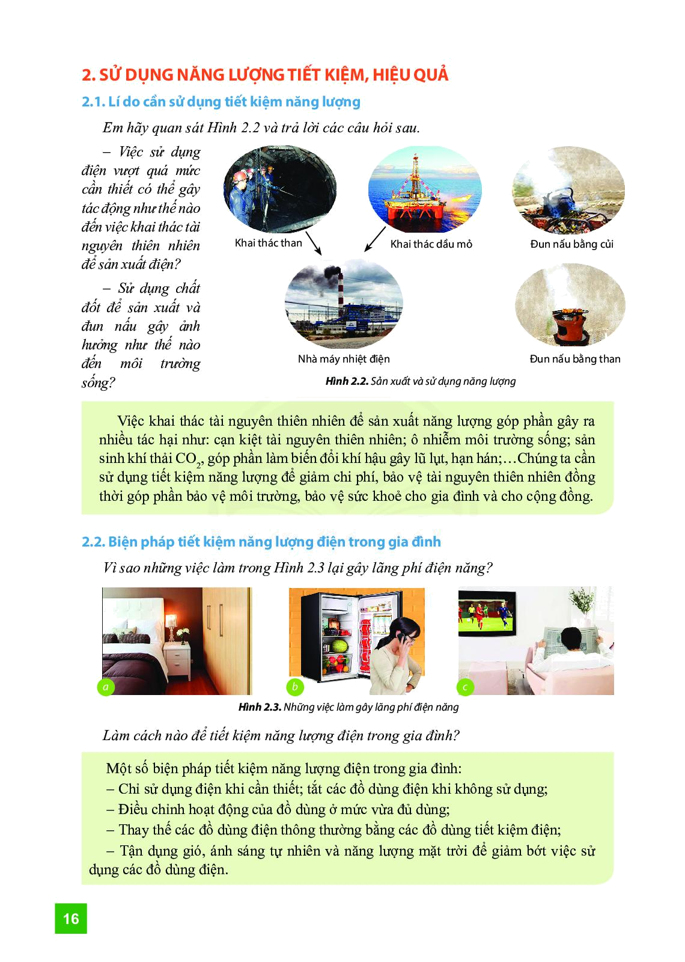 | Hoạt động 1: Quy tắc cộng đại số  Hs đọc quy tắc cộng đại số và áp dụng giải bài tập  B1: Cộng từng vế của 2 pt ta được:  (2x-y) + (x+y) =3 hay 3x = 3 (*)  B2. Thay pt (*) cho pt (1) của hệ được  Hoạt động 2: LUYỆN TẬP VẬN DỤNG-  -Hs nghiên cứu các bước giải của ví dụ để đưa ra cách giải trong từng trường hợp  -HS trả lời ?2 và nghiên cứu phương pháp giải trong sgk  -HS làm ?3  -Nêu nhận xét về hệ số của x trong 2 pt?  -HS làm ?3 b t  NỘI DUNG BÀI GHI  1. Quy tắc cộng đại số  Quy tắc (sgk)  Ví dụ 1: Xét hệ phương  Bước 1(sgk)  Bước 2 (sgk)  ?1 Các hệ mới thu được  và  2. Áp dụng:  1) Trường hợp 1 (các hệ số của cùng một ẩn nào đó trong hai phương trình bằng nhau hoặc đối nhau)  Ví dụ2. Xét hệ pt: (II)  ?2 Các hệ số của y đối nhauCCCCc II  Vậy hpt có nghiệm duy nhất (x;y) = (3;3)  Ví dụ 3 . Xét hpt (III)  ?3 a) Các hệ số của x trong hai phương trình bằng nhau  2) Trường hợp 2 (các hệ số của cùng một ẩn trong hai phương trình không bằng nhau và không đối nhau)  Ví dụ 4: Xét hệ phương trình  (IV)  ?4 (HS giải)  ?5 Cách khác: (IV)  HS giải tiếp  ĐS (x;y) = (3; -1)  Tóm tắt cách giải: SGK  a)  b)  Bài 21b Giải hệ phương trình  Vậy hệ phương trình có một nghiệm (x;y) =  Bài 22 / 19/sgk  b)  Phương trình (*) vô nghiệm. Vậy hệ đã cho vô nghiệm  c)  Hệ có vô số nghiệm  Bài 23/sgk: giải hệ phương trình  Bài 25/19sgk  P(x) = (3m - 5n+1) x +(4m -n -10)  P= 0 khi và chỉ khi  Giải hệ trên ta được m =3; n =2  Bài 26/19sgk  a) Vì đồ thị hàm số y =ax +b đi qua điểm A(2;-2) và B (-3;2) nên ta có hệ
Hoạt động 2: Kiểm tra, đánh giá quá trình tự học. | Làm các bài tập: 20 d,e 21,22 / 19 sgk

NỘI DUNG | HOẠT ĐỘNG
Tên bài học/ chủ đề - Khối lớp | Tiết 37,38-H  CHƯƠNG III: GÓC VỚI ĐƯỜNG TRÒN  §1. GÓC Ở TÂM. SỐ ĐO CUNG
Hoạt động 1: Đọc tài liệu và thực hiện các yêu cầu. | Hoạt động : Góc ở tâm.  -Tìm hiểu thế nào là góc ở tâm, kí hiệu cung SGK /67  -Quan sát H.1 SGK /67  -H : Góc ở tâm là gì ? SGK /67  -Làm BT 1 SGK.  Hoạt động : Số đo cung.  - Đo = ?, sđ =?  -Hãy tìm số đo của cung lớn , nêu cách tìm đó ?  –Đọc SGK /67  Hoạt động : So sánh hai cung.  HS đọc chú ý SGK /67  H : Để so sánh 2 cung ta dựa vào yếu tố nào ?  H : Thế nào là hai cung bằng nhau ? Nêu cách kí hiệu hai cung bằng nhau ?  Hoạt động : Khi nào thì sđ = sđ + sđ ?  HS đọc SGK /68  NỘI DUNG BÀI GHI  1. Góc ở tâm.  Định nghĩa : Góc có đỉnh trùng với tâm đường tròn được gọi là góc ở tâm  Cung nhỏ : Cung lớn :  Góc ở tâm chắn cung nhỏ AmB  Góc bẹt chắn nửa đường tròn.  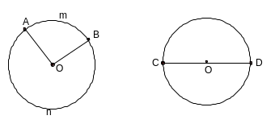  Bài tập 1 : a) 90⁰; b) 150⁰; c) 180⁰; d) 0⁰; e) 120⁰  2. Số đo cung.  Định nghĩa: SGK/67  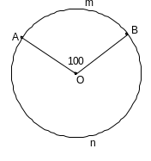  * Số đo của cung AB kí hiệu là sđ.  VD : sđ=360⁰–100⁰=260⁰  Chú ý : – Cung nhỏ có sđ < 180⁰  – Cung lớn có sđ > 180⁰  – Khi hai mút của cung trùng nhau,  ta có cung không với số đo 0⁰ và cung cả đường tròn có số đo 360⁰  3. So sánh hai cung.  Trong một đường tròn hay hai đường tròn bằng nhau.  + Hai cung được gọi là bằng nhau nếu chúng có số đo bằng nhau.  + Trong hai cung, cung nào có số đo lớn hơn được gọi là cung lớn hơn  4. Khi nào thì sđ = sđ + sđ ?  Định lý : SGK  Giải ? 2 :  Giải: C nằm trên cung AB nên tia OC nằm giữa hai tia OA và OB nên ta có:  Mà  Bài 2/69/sgk  Bài 7/69 sgk  a) các cung nhỏ AM, CP  BN, DQ có cùng số đo  b)  c) Ví dụ:  Bài 4 (SGK)  vuông cân  tại A nên  Bài 5: (SGK)  aTứ giác ANBO  Có  Nên
Hoạt động 2: Kiểm tra, đánh giá quá trình tự học. | Làm các bài: 8,9/69,70.

